INDICAÇÃO nº 1025/2020

Súmula:- Solicita providencias do Executivo junto a Secretaria de Infraestrutura e Serviços Urbanos, Sr. Ramon Medrano de Almada, para que realize o recapeamento asfáltico na extensão da Rua Açu - Jardim Briquet, neste município.

INDICO à Mesa, na forma regimental vigente, seja oficiado ao Excelentíssimo Senhor Igor Soares, Prefeito Municipal, e solicite providencias junto à Secretaria de Infraestrutura e Serviços Urbanos, para que realize o recapeamento asfáltico na extensão da Rua Açu - Jardim Briquet, neste município.
Justificativa

Senhor Presidente:-
Senhores Vereadores:-
Senhoras Vereadoras:-

Em visita ao local, moradores solicitaram a melhoria no local supramencionado, pois o local está cheio de buracos, gerando transtorno a todos que que precisam utiliza-la, principalmente os veículos, que devido aos buracos na via, muitas vezes sofrem danos, gerando prejuízos aos condutores, os mesmos salientaram que já houve situações das crianças estarem brincando na rua (por ser sem saída) e acabaram sofrendo quedas, se machucando pelo estado crítico da rua. Foto anexa.
Sendo assim, acredito que essa benfeitoria é de suma importância, para que possamos fornecer as condições necessárias para todos que precisam utilizar a via, evitando também os riscos de acidentes.
Sem mais para o momento, peço para que essa competente Secretaria analise e inclua em seu cronograma o pedido.

Sala das Sessões Bemvindo Moreira Nery, 04 de setembro de 2020.

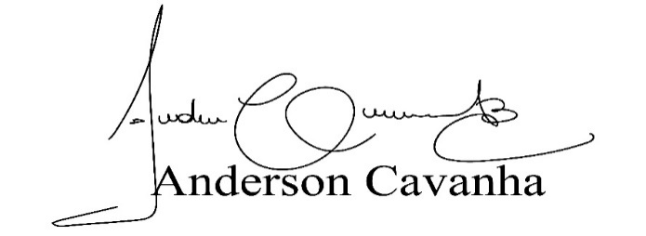
(Bruxão Cavanha – PL)
Vereador

